

МИНИСТЕРСТВО НАУКИ И ВЫСШЕГО ОБРАЗОВАНИЯ РОССИЙСКОЙ ФЕДЕРАЦИИ

Федеральное государственное бюджетное образовательное учреждение высшего образования

**"МИРЭА - Российский технологический университет"**

# РТУ МИРЭА

Институт информационных технологий (ИТ)

Кафедра практической и прикладной информатики(ППИ)

**ОТЧЕТ ПО ПРАКТИЧЕСКОЙ РАБОТЕ №6**

**по дисциплине**

**«**Анализ и концептуальное моделирование систем**»**

|  |  |  |  |
| --- | --- | --- | --- |
| Выполнил студент группы ИКБО-21-23 | |  | Лисовский И.В. |
| Принял старший преподаватель |  |  | Свищёв А.В. |
|  |  |  |  |
|  |  |  |  |
|  |  |  |  |
|  | |

Москва 2025

**Практическая работа № 6.**

**Построение UML – модели системы. Диаграмма деятельности.**

**Цель работы:** научиться строить усовершенствованные блок-схемы с параллельными процессами.

**Задачи:** описать все системные операции и последовательность состояний и переходов в рассматриваемой системе.

**ПО: АСМОграф, Visual Paradigm, Draw.io, Rational Rose.**

**Индивидуальный вариант:** №19 Моделирование работы автошколы.

**Порядок выполнения работы:**

Описать возможные последовательности состояний и переходов, которые характеризуют поведение элемента исследуемой автошколы (Рисунок 1).

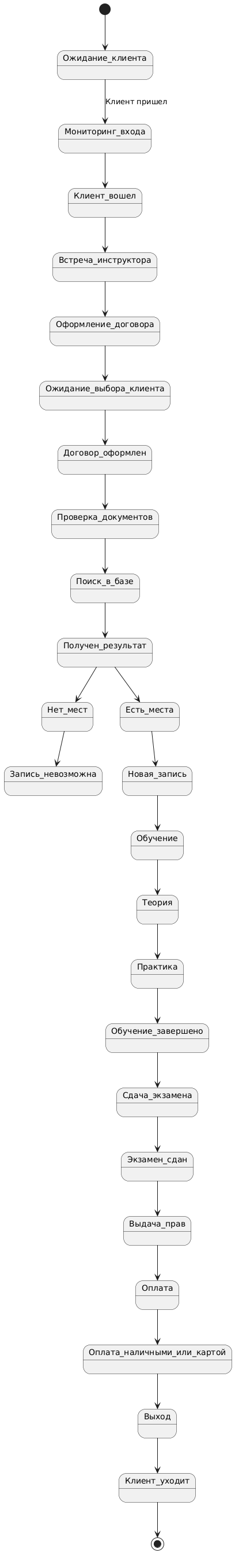

Рисунок 1 - Диаграмма состояний

Обслуживание клиента в автошколе начинается с его обращения. Система фиксирует заявку, после чего менеджер консультирует клиента. Далее клиент выбирает курс обучения, который проверяется на доступность.

Если курс недоступен — клиенту предлагают выбрать другой вариант. Если курс доступен — заключается договор, и начинается обучение. Сначала проводятся теоретические занятия, затем практические. После успешной сдачи экзаменов автошкола выдаёт водительское удостоверение, клиент завершает обучение, и процесс считается завершённым.

Альтернативные сценарии:

* Если теория не сдана — предлагается повторное обучение.
* Если практика не сдана — назначаются дополнительные занятия.
* Если клиент отказывается от продолжения — процесс прекращается.

Описать все системные операции посредством диаграммы деятельности (Рисунок 2).

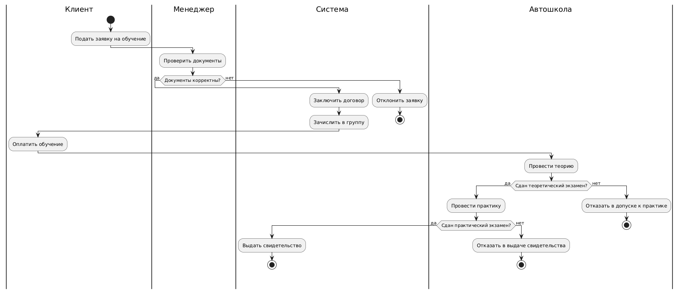

Рисунок 2 - Диаграмма деятельности

**Вывод:** В результате моделирования был разработан алгоритм обучения клиента в автошколе, отражающий ключевые этапы взаимодействия между учеником, менеджером, преподавателем и экзаменационной системой. Диаграмма наглядно показывает возможные сценарии прохождения обучения в зависимости от успешности сдачи теоретических и практических экзаменов.